Serie de Ejercicios tema 06

## Ejercicio 1

**A. Determine en qué forma normal se encuentra la tabla.**

Se encuentra en su 2da forma normal

**B. Aplicando los conceptos de normalización reescribir el modelo relacional anterior que permita la eliminación de redundancias innecesarias.**

**APLICANDO 1FN**

*Identificación de llave primaria*

Antes de identificar formalmente la llave primaria, decidí agregar una llave primaria artificial para el DIA, otra para HORA_INICIO,HORA_FIN y finalmente una más para el salón, de tal manera que podamos eliminar su dependencia. Por lo que la tabla quedaría de la siguiente manera.

|  |  |  |  |  |  |  |  |  |
| --- | --- | --- | --- | --- | --- | --- | --- | --- |
| CLASE_CURSO_ID | Dia_id | DIA | Horario_id | HORA_INICIO | HORA_FIN | SALON_ID | SALON | CURSO_ID |
| 1 | 1 | LUNES | 1 | 18:00 | 20:00 | 1 | B-14 | 1 |
| 2 | 3 | MIÉRCOLES | 1 | 18:00 | 20:00 | 2 | b-16 | 1 |
| 3 | 2 | MARTES | 2 | 16:00 | 18:00 | 3 | B-20 | 2 |
| 4 | 4 | JUEVES | 2 | 16:00 | 18:00 | 4 | B-21 | 2 |
| 5 | 1 | LUNE | 1 | 18:00 | 20:00 | 5 | B17 | 3 |
| 6 | 3 | miércoles | 1 | 18:00 | 20:00 | 5 | B-17 | 3 |
| 7 | 2 | Martes | 2 | 16:00 | 18:00 | 6 | B-25 | 4 |
| 8 | 4 | JUEVES | 2 | 16:00 | 18:00 | 6 | b-25 | 4 |
| 9 | 5 | VERNES | 3 | 20:00 | 22:00 | 4 | B-21 | 4 |

**APLICANDO LA 3FN**

*Eliminación de dependencias transitivas*

Tabla: SALON

**salon_id-> salon**

Tabla: DIA

**dia_id -> dia**

Tabla: HORARIO

**horario_id -> HORA_INICIO, HORA_FIN**

Tabla original:

**CLASE_CURSO_ID -> DIA_ID, HORARIO_ID, SALON_ID, CURSO_ID**

**C. Reescribir la tabla de datos en las nuevas tablas para confirmar la eliminación de la redundancia e inconsistencias.**

CURSO

|  |  |  |  |
| --- | --- | --- | --- |
| CURSO_ID | NOMBRE | FECHA_INICIO | FECHA_FIN |
| 1 | COCINA | 01/01/2011 | 01/01/2011 |
| 2 | CARPINTERIA | 01/01/2011 | 01/03/2011 |
| 3 | ELECTRONICA | 01/01/2011 | 01/03/2011 |
| 4 | MUSICA | 01/01/2011 | 01/03/2011 |

DIA

|  |  |
| --- | --- |
| DIA_ID | DIA |
| 1 | LUNES |
| 2 | MIÉRCOLES |
| 3 | MARTES |
| 4 | JUEVES |
| 5 | VIERNES |

HORARIO

|  |  |  |
| --- | --- | --- |
| HORARIO_ID | HORA_INICIO | HORA_FIN |
| 1 | 18:00 | 20:00 |
| 2 | 16:00 | 18:00 |
| 3 | 20:00 | 22:00 |

SALON

|  |  |
| --- | --- |
| SALON_ID | SALON |
| 1 | B-14 |
| 2 | B-16 |
| 3 | B-20 |
| 4 | B-21 |
| 5 | B-17 |
| 6 | B-25 |

CLASE_CURSO_ID

|  |  |  |  |  |
| --- | --- | --- | --- | --- |
| CLASE_CURSO_ID | DIA_ID | HORARIO_ID | SALON_ID | CURSO_ID |
| 1 | 1 | 1 | 1 | 1 |
| 2 | 3 | 1 | 2 | 1 |
| 3 | 2 | 2 | 3 | 2 |
| 4 | 4 | 2 | 4 | 2 |
| 5 | 1 | 1 | 5 | 3 |
| 6 | 3 | 1 | 5 | 3 |
| 7 | 2 | 2 | 6 | 4 |
| 8 | 4 | 2 | 6 | 4 |
| 9 | 5 | 3 | 4 | 4 |

## EJERCICIO 2

**A. Determine el nivel de normalización para cada una de las tablas del diagrama.**



**B. Se requiere bajar un nivel de normalización para la tabla SOLICITUD_VISA considerando para ello las tablas STATUS_SOLICITUD, PAIS y OCUPACIÓN. Reescribir la tabla SOLICITUD_VISA con los cambios necesarios.**

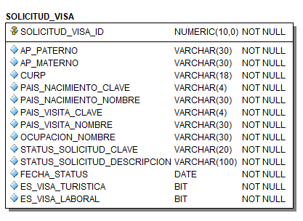

**C. Se requiere que al consultar los datos de una VISA se emplee una sola sentencia SQL sin tener que asociar con las tablas SUBTIPOS. Reescribir la tabla SOLICITUD_VISA con los cambios necesarios.**

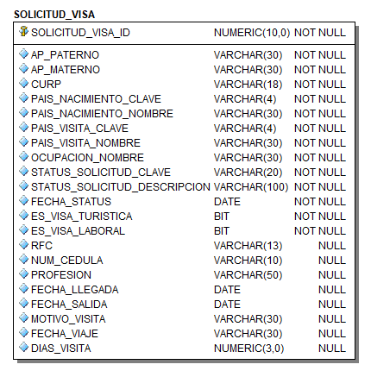

**EJERCICIO 3**

**A. Realice el proceso de normalización hasta su 3a forma normal empleando diagramas de dependencias.**

**PK membresía y película**

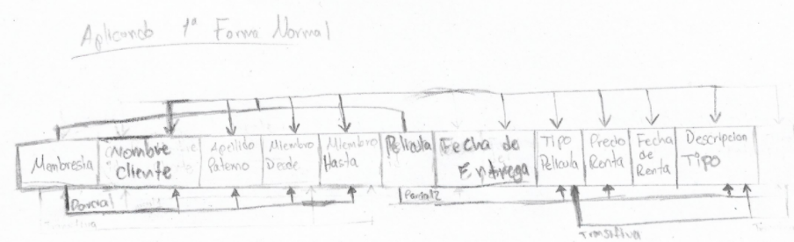

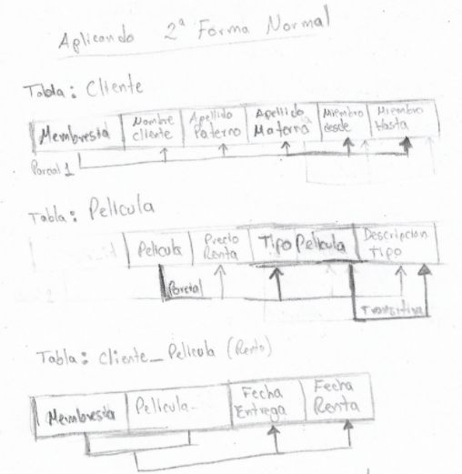

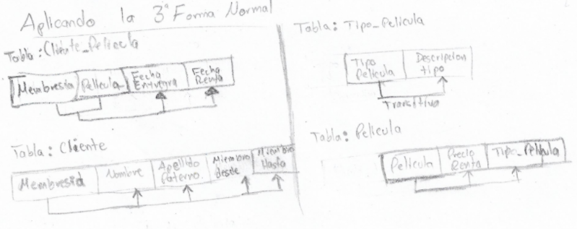

**B. Construir el modelo relacional con base al resultado del proceso de normalización del punto anterior (No forzar el resultado, debe coincidir con el proceso obtenido en el inciso anterior).**

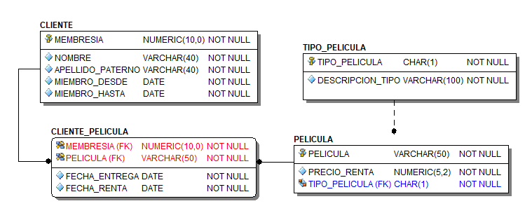

**Ejercicio 4**

**A. Genere una lista de las anomalías que presenta este diseño haciendo referencia a los datos de muestra.**

***Anomalías de inserción***

Existen anomalías de inserción ya que se deben insertar datos con valores nulos en la tabla AUTO_SERVICIO cuando se trata de un servicio o revisión, debido a que un registro es exclusivo a uno de los dos.

Así también, el dba se vio obligado a crear un registro con 0 para el tipo servicio, tipo_revision y responsable, que ayude a decir que se trata de un valor nulo. Sin embargo, si no se cuida, un tipo de servicio podría tener más de un responsable e incluso un tipo_revision también podría tener responsable.



**B. ¿Qué forma(s) Normal(es) podrían aplicarse para resolver las anomalías anteriores?**

En este caso es conveniente aplicar la 4FN para la eliminación de dependencias multivalor, y una 3a Forma normal para las dependencias transitivas.

**C. Aplicar las formas normales anteriores y reescribir el modelo relacional.**

Aplicamos Boycecodd

y 4aFN

